KFC là một trong những ông lớn ngành thức ăn nhanh (fast food). Vậy chiến lược marketing của KFC có những điểm gì khác biệt so với đối thủ cạnh tranh để đạt được những thành công như hiện tại. Cùng tìm hiểu chiến lược marketing của KFC qua bài viết sau.

## I. Giới thiệu tổng quan về KFC

*KFC là viết tắt của cụm từ Kentucky Fried Chicken – Gà Rán Kentucky, một trong những thương hiệu thuộc Tập đoàn Yum Brands Inc (Hoa Kỳ). KFC là chuỗi cửa hàng đồ ăn nhanh chuyên về gà rán và nướng, cùng với các món ăn kèm và các loại sandwiches chế biến từ thịt gà tươi.*

KFC hiện đang có mặt tại 109 quốc gia và vùng lãnh thổ trên toàn thế giới với hơn 20.000 nhà hàng. Thương hiệu đồ ăn nhanh này nổi tiếng khắp thế giới với công thức chế biến gà rán truyền thống Original Recipe, được pha trộn bí mật với 11 loại thảo mộc và gia vị khác nhau do Đại tá Harland Sanders hoàn thiện.

Giới thiệu tổng quan về KFC

Năm 1997, KFC đã khai trương nhà hàng đầu tiên tại TP. Hồ Chí Minh, đánh dấu bước đặt chân và sự khởi đầu của KFC tại Việt Nam với thực đơn phong phú đa dạng. Với chiến lược marketing của KFC, hệ thống các nhà hàng KFC Việt Nam đã có mặt tại hơn 36 tỉnh/thành phố lớn trên cả nước. Quy mô phát triển tới hơn 153 nhà hàng, sử dụng hơn 3.000 lao động tạo nhiều cơ hội việc làm trong ngành công nghiệp hỗ trợ tại Việt Nam.

Cùng xem lại những cột mốc đáng nhớ của KFC tại thị trường Việt Nam:

* Tháng 12/1997: Mở cửa hàng KFC đầu tiên tại Hồ Chí Minh
* Tháng 12/1998: Mở cửa hàng tại Đồng Nai
* Tháng 6/2006: Mở rộng thị phần ra Thủ đô Hà Nội
* Tháng 5/2008: Tiến công ra miền trung cụ thể là thành phố Huế
* Năm 2011: Mở hàng loạt các cửa hàng KFC tại: Nha Trang, Long Xuyên, Quy Nhơn, Phan Thiết, Hải Dương
* Năm 2013: Mở tại thị trường mới nổi là thành phố Hạ Long

## II. Phân tích chiến lược kinh doanh marketing mix hay chiến lược 4P của KFC

### 2.1. Chiến lược sản phẩm KFC – Product

Nếu nói tới chiến lược marketing của KFC giúp thương hiệu có được chỗ đứng vững chắc như ngày hôm nay phải kể đến đầu tiên là sản phẩm vô cùng độc đáo của hãng. KFC không ngừng tạo sự khác biệt trong từng sản phẩm mà còn đa dạng hóa chúng ở mỗi thị trường mà hãng đặt chân đến.

Cùng với đó là việc hãng cũng tập trung đảm bảo chất lượng sản phẩm của mình sao cho đảm bảo nhất, với những giai đoạn mà dịch cúm Gà đang hoành hành thì hãng “cam đoan” với khách hàng về chất lượng sản phẩm do mình cung cấp ra 100% an toàn về vệ sinh an toàn thực phẩm, nhằm tạo niềm tin vững chắc với khách hàng.

Ngoài ra KFC đã luôn điều chỉnh để khẩu vị của mình phù hợp với đa số khách hàng với gần 300 món trong thực đơn trên toàn cầu. Có thể thấy KFC luôn nỗ lực biến tấu sản phẩm của mình nhằm phù hợp với từng thị trường mục tiêu khác nhau mà nó hướng tới. Ví dụ như:

* Ở các nước Hồi giáo và Trung Đông gà được phục vụ là gà halal.
* Ở Ấn Độ để phù hợp văn hóa ăn chay của người dân nơi đây, KFC cung cấp các loại bánh kẹp và suất cơm chay….
* Ở Việt Nam, menu KFC Việt Nam là sự kết hợp ẩm thực Đông Tây. Ngoài những sản phẩm truyền thống như gà, burger thì KFC Việt nam còn có cơm gà, salad bắp cải… để phục vụ khách hàng Việt Nam. Qua đó để thấy chiến lược marketing của KFC đã khéo léo ra sao.

Chiến lược marketing của KFC tại Ấn Độ

### 2.2. Chiến lược giá KFC – Price

KFC đã thành công sử dụng các chiến lược định giá khác nhau cho các sản phẩm của mình để đánh vào các đối tượng khách hàng khác nhau, bao gồm:

Giá theo gói: KFC gộp các sản phẩm khác nhau lại thành combo và bán cho khách hàng với mức giá thấp hơn so với việc họ mua riêng lẻ từng loại sản phẩm.

KFC cung cấp nhiều ưu đãi combo khác nhau cho khách hàng cũng như cung cấp cho khách hàng tự do để thay đổi combo theo lựa chọn của riêng họ, bằng cách này khuyến khích khách hàng mua nhiều sản phẩm của cửa hàng hơn.

Định giá tùy chọn: Khách hàng có thể mua các món chính có trong thực đơn của cửa hàng KFC và sau đó có thể chọn “món bổ sung” hoặc “món phụ” để sử dựng kèm như đồ uống hoặc các món tráng miệng. Kết quả cuối cùng là khách hàng sẽ phải thanh toán cho cả mặt hàng chính và cả các mặt hàng bổ sung.

Đây là chiến lược phụ để khách hàng thấy rõ sự chênh lệch về giá với các combo về giá, từ đó sẽ thu hút họ mua theo combo nhiều hơn gia tăng việc sử dụng sản phẩm của cửa hàng.

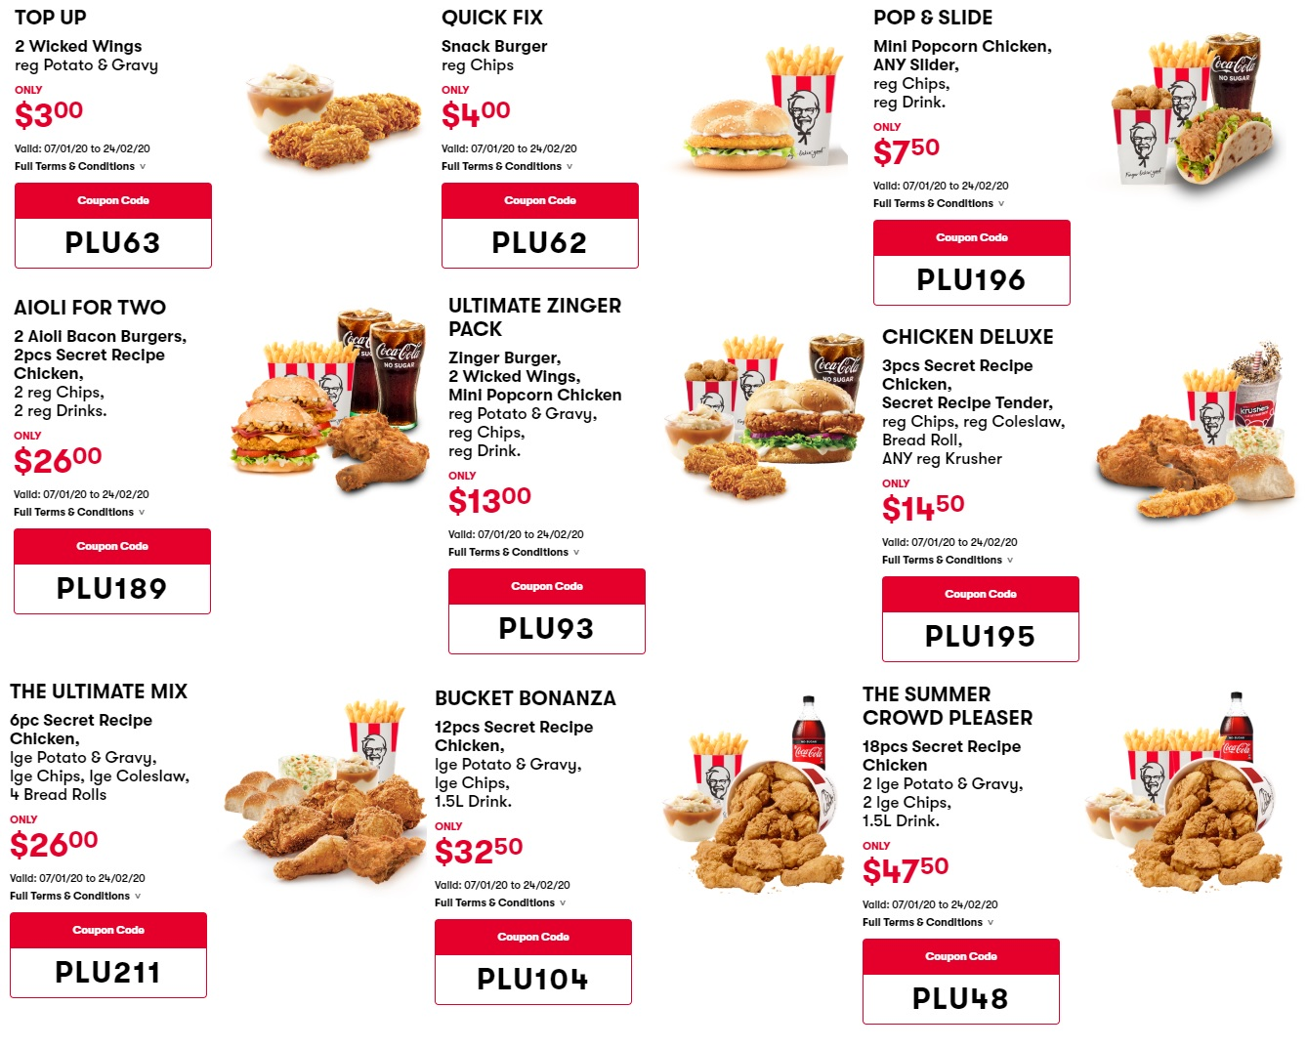

### 2.3. Chiến lược phân phối KFC – Place

KFC phân phối tại hơn 109 quốc gia và vùng lãnh thổ trên thế giới với hơn 20.000 cửa hàng, điều này cho thấy KFC rất biết tận dụng kết hợp hệ thống cửa hàng bán lẻ của mình – điểm sáng trong chiến lược marketing mix.

Khách hàng có thể thưởng thức tất cả các sản phẩm của KFC tại bất kỳ cửa hàng nào đã phân phối, hoặc có thể đặt hàng trực tuyến và đồ ăn sẽ được giao đồ ăn đến tận nhà. Tại Việt Nam, bạn có thể đặt hàng qua trang web chính thức của KFC hay các ứng dụng, trang web đặt đồ ăn hàng đầu mà KFC đã hợp tác như Baemin, GrabFood…

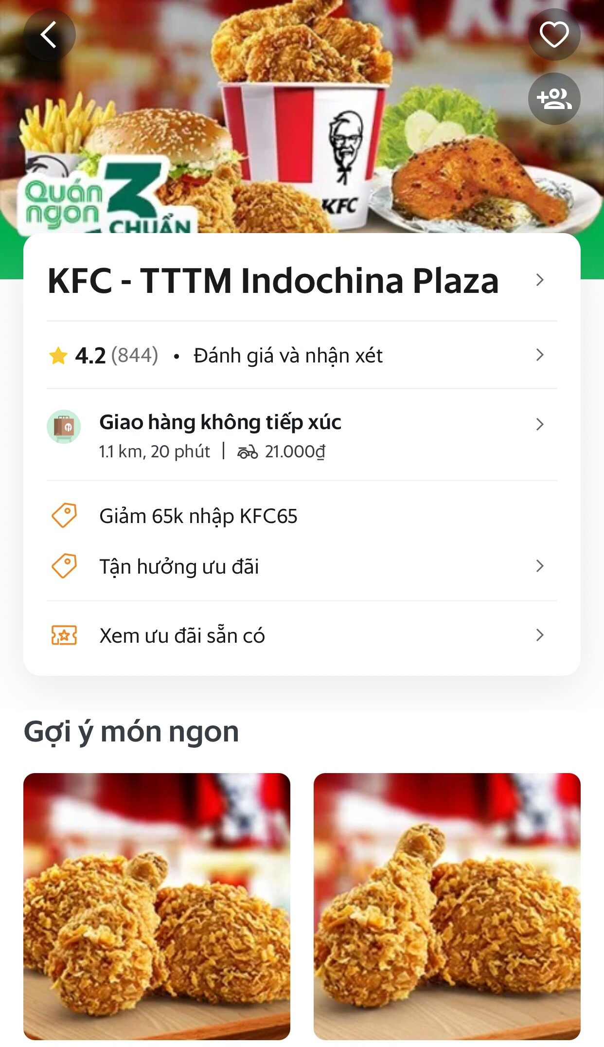

### 2.4. Chiến lược xúc tiến KFC – Promotion

KFC là một trong những thương hiệu khôn khéo đã sử dụng triệt để lợi ích của việc truyền thông, quảng bá hình ảnh để sản phẩm “gà rán” của mình đến gần hơn với khách hàng. Đó là sự kết hợp giữa các kênh truyền thống và hiện đại để tạo nhận thức và quảng bá sản phẩm của mình như TV, tạp chí, mạng xã hội, quảng cáo ngoài trời, báo in,… để đẩy mạnh hình ảnh thương hiệu của mình.

Chính sản phẩm của KFC đã tạo nên sự khác biệt so với các đối thủ cạnh tranh, cùng với sự hiện diện xã hội mạnh mẽ cũng sẽ cho phép KFC tương tác và gắn kết với khách hàng với các sản phẩm của mình hơn.

Slogan “vị ngon trên từng ngón tay” (“finger lickin’ good”) của KFC từ năm 1956 là một trong những chiến dịch quảng bá hàng đầu và đã trở thành một trong những khẩu hiệu nổi tiếng nhất thế kỷ XX.

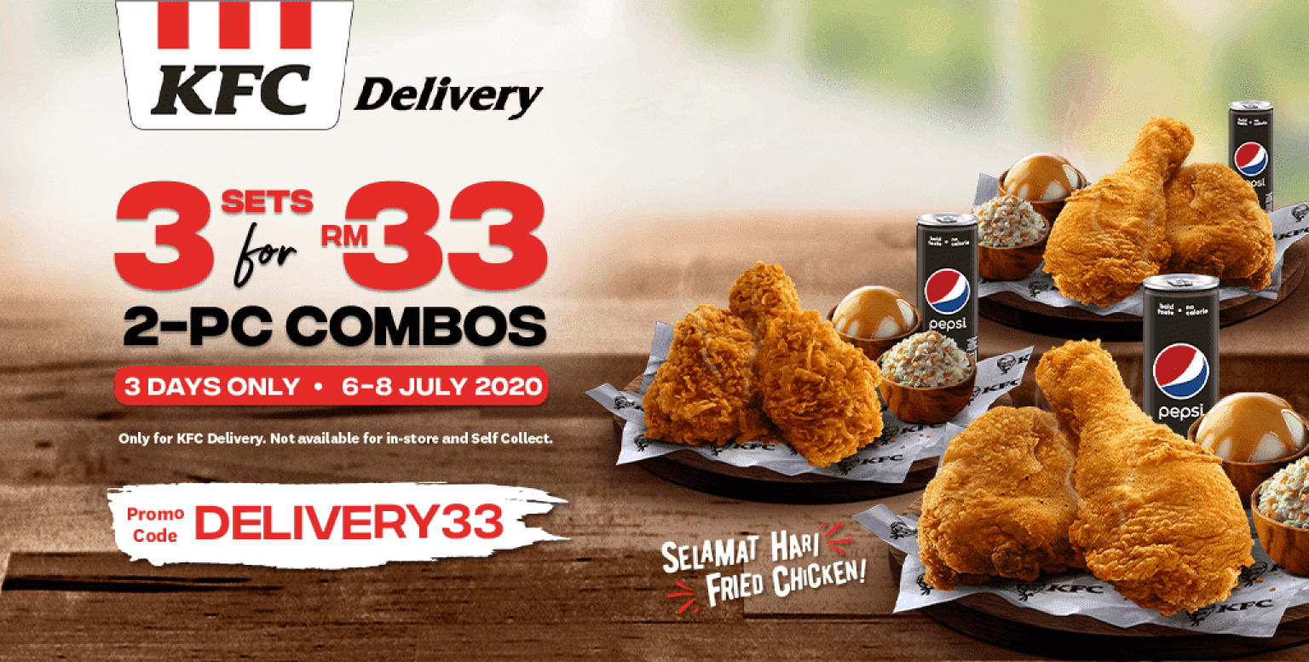

## III. Chiến lược marketing của KFC tại thị trường Việt Nam

### 3.1. Đối thủ cạnh tranh của KFC tại thị trường Việt Nam

Tại Việt Nam một vài đối thủ cạnh tranh với KFC có thể kể tên như: Lotteria, Jollibee, … Nhưng đối thủ “đáng gờm” cần kể đến là Lotteria. Đây là đối thủ cạnh tranh trực tiếp với KFC nhằm tranh dành danh hiệu quán quân của thị trường Fast food.

Lotteria đã lựa chọn chiến lược đa dạng hóa sản phẩm nhằm đánh vào nhu cầu muốn trải nghiệm nhiều hương vị khác nhau của khách hàng nhằm đẩy nhanh quá trình chiếm lĩnh thị trường Fast food.

### 3.2. Thói quen của người tiêu dùng về đồ ăn nhanh và nhận thức về thương hiệu KFC

Trước khi KFC bước vào thị trường Việt Nam, Fast Food hay đồ ăn nhanh là khái niệm còn quá xa lạ với nhiều khách hàng Việt. Theo thói quen và truyền thống ẩm thực, người Việt luôn đề cao một bữa ăn đầy đủ dưỡng chất hơn là một món ăn “nhanh-gọn-lẹ”.

Nhưng điều khác biệt tạo nên sự thành công của thương hiệu KFC là nắm bắt được đặc điểm của thị trường, nên menu KFC không chỉ có gà rán, burger mà còn có Cơm gà, burger tôm, bắp cải trộn, bánh trứng Egg Tart, gà quay Flava Roast… vừa để thích ứng với bộ phận người Việt chỉ ăn “gà rán” kèm với cơm như một món “ăn no” vừa để đa dạng hóa sự lựa chọn cho thực khách.

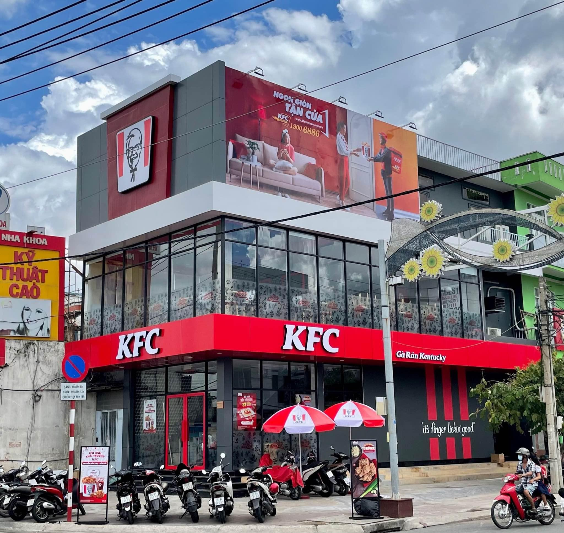

### 3.3. Cách KFC trở thành hệ thống nhà hàng đồ ăn nhanh

Nhìn chung các chiến lược của KFC đều rất thành công, nhưng sau cùng nguyên tắc cơ bản mà họ xây dựng là:

* Nghiên cứu và nắm bắt đặc điểm của đối tượng khách hàng mục tiêu tại thị trường đang hướng đến
* Thay đổi mùi hương, khẩu vị, kích thước cũng như đa dạng các sản phẩm để phù hợp với nhu cầu của thị trường đó
* Đưa ra các chiến lược giá khác nhau nhằm tạo ra nhiều sự chọn lựa và nâng cao việc bán các sản phẩm đi kèm để đẩy mạnh doanh thu
* Xây dựng và phân bố rộng rãi cửa hàng tại các khu vực khác nhau nhằm mở rộng thị trường cũng như để sản phẩm đến gần hơn với nhiều người tiêu dùng
* Đưa ra các chiến lược, chiến dịch quảng cáo độc đáo để tạo ấn tượng trong lòng khách hàng và để họ nhớ tới thương hiệu KFC khi nhắc đến “gà rán”